# 网络环境下物理校本课程开发与实践的初步探究

**摘要** 习近平总书记在党的十九大报告中指出要“办好网络教育”，可见网络教育对优化教育资源的推动作用。为保证网络教育的良好效果，设计和开发高水准的网络课程是关键，尤其是开发出具有学校特色和适合学生个性长远发展的网络校本课程,使学生的潜能得到最大的发挥。

**关键词** 网络课程 校本课程 开发 共享

习近平总书记在党的十九大报告中指出要“办好网络教育”，可见网络教育对优化教育资源、促进教育公平的推动作用。其实早在2012年，教育信息化被提上日程，就已经吹响了网络教育的前奏。为保证网络教学的效果，设计和开发高质量的网络课程是关键。当今信息技术的发展，教学资源设备和平台的普及，为网络课程的开展提供了强有力的技术支持。

**一、网络校本课程**

网络校本课程，即教师根据教学大纲要求和本校办学特色、学生的认知等基础选择教学内容，设计编制成多媒体教学软件、网络课件、网络视频等形式的网络课程，发布到网络资源平台，学生通过网络，登录平台，自主选择感兴趣的课程，进行学习。

首先，网络校本课程具有共享性和开放性。传统的物理课堂中，学生明显听得多，做的少；听得懂，做不会。从行为主义的角度分析，传统教学忽视学习者内部心理过程的作用。网络形式的校本课程线上线下的结合，使得平台更加开放，资源更加丰富，共享更加高效。其次，网络校本课程更体现出交互性和自主性。网络人机交互的及时性,给学生自主选修课程带来了可能，因材施教成为现实。网络校本课程采用多元化教学形式，使学习内容可自我选择，学习方法可自我确定，学习时间可自我计划，学习过程可自我监控，学习结果可自我评价。

开发物理学科的网络校本课程，其意义不仅在于使校本课程迅速适应社会、经济、生活的需要，更重要的是使物理课程具备多层次，可以满足不同学生的需求，无疑是为个性化素质教育创造了条件。2017年，天津高考进入全新阶段，普通高中课程由必修、选修I、选修II三类课程构成。其中选修II是学生自主选修的课程。在这种政策背景下，将网络选修课程同校本课程进行有机整合，势必大大推进网络选修校本课程的进程。

下面以笔者主持开发的高中物理校本课程《实用电路设计与制作》为例，谈谈该课程的开发的理论基础和技术支持，以及具体的开发过程。

**二、网络校本课程开发的理论基础**

为适应新课程体系的需求，华东师范大学教授王斌华先生提出：校本课程开发应以三个基点作为决策基础，分别是学科中心论、学生中心论和社会中心论，这三大理论也是学生进行创新性学习的理论精华。

（一）学科中心论。学科中心论的出发点是学科本身。随着电子信息化生活的到来，我们生活的衣食住行都离不开电路。开设《实用电路设计与制作》这门网络课程，具有很强的实用价值。

（二）学生中心论。法国著名教育家卢梭认为，学生的发展为一种自然的过程。课程学习完全通过网络平台，学生自主选择实现。通过课程的学习，培养学生掌握一定电学基础知识，熟悉科学制作的程序和实施办法，为今后从事科学技术工作打下良好的基础。

（三）社会中心论。社会中心论认为，教育的根本价值是社会发展。《实用电路设计与制作》课程本着“一切为了学生未来发展”的出发点进行课程开发，以广泛存在于社会的电路现象为中心，组织相关材料与活动，提供有利于当代生活所需的重要电路知识，为学习者提供平台，学习具有社会价值的技能。

**三、网络校本课程开发的技术支持**

（一）依托教育服务平台，实现网络校本课程资源共享

十八大以来，我国政府大力推进基础教育信息化发展，实施了“三通两平台”建设与应用工程。教育资源公共服务平台作为最重要的载体，最大限度实现教育资源的集约共享。目前天津市教育资源公共服务平台（http://tjedu.tjjy.com.cn/api/front/index/first）正式上线运行，全面推进数字教育资源实现共建共享。可是高中物理的网络课程资源匮乏，可见高中物理网络校本课程的开发势在必行。

（二）使用慕课新形式，多元化呈现网络校本课程

慕课(MOOC)，是新近涌现出来的一种在线课程开发模式。指大规模的开放性在线网络课程，是时间和空间更为灵活的纯自动化的在线网络学习系统。中国的超星慕课、超星尔雅等网络课程，均制作了好的网络课程模板。像随堂测验、自我管理学习进度等，保证教学互动以随时全年和及全天的开放。

**四、网络校本课程开发的过程**

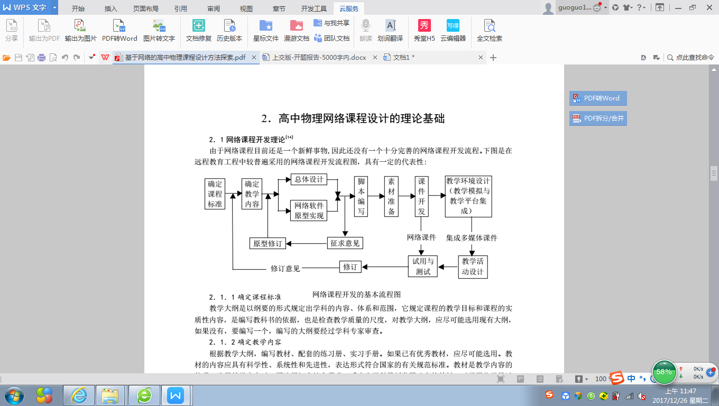

目前，网络校本课程开发的一般过程，笔者主持开发的高中物理校本课程《实用电路设计与制作》，课程总目标是学生掌握电子技术的基础知识、实际操作能力，提高他们实验的技巧和创新能力。根据教学大纲，分析所选教材的教学内容，对整个网络课程进行了总体设计，设计的功能模块及结构所示。

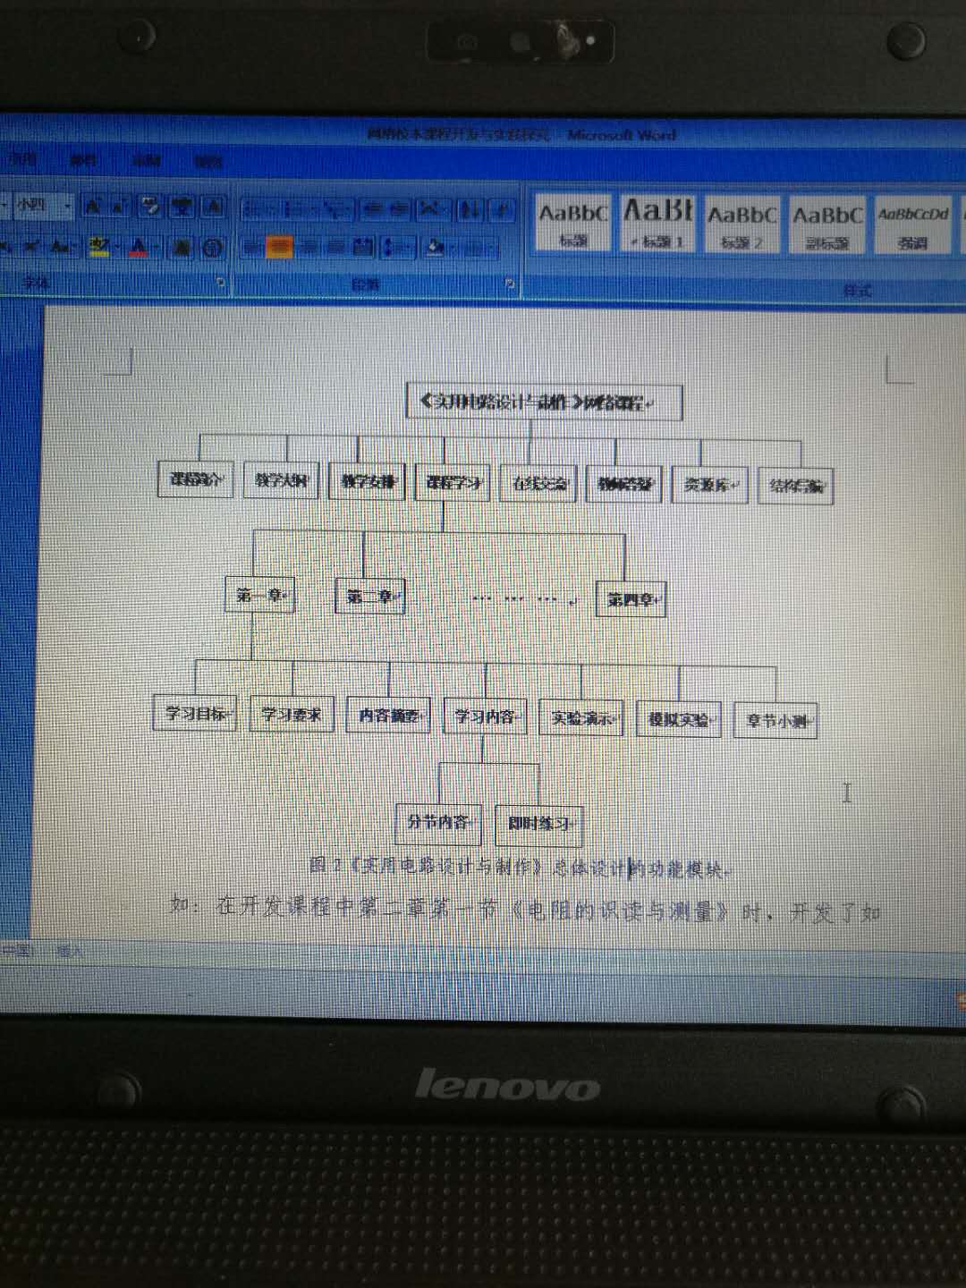

在开发课程中第二章第一节《电阻的识读与测量》时，开发了文字脚本样式。有了文字脚本后，我们就可以根据文字脚本的内容，充分考虑利用计算机的各种多媒体表现方式来实现具体内容的呈现。

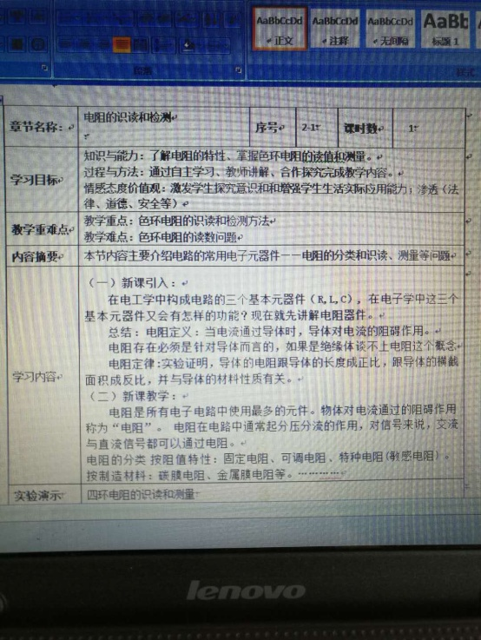

**五、网络校本课程实践的结果预估**

目前天津市教育资源公共服务平台已经开通，依托的网络空间人人通系统，经过统计现有实名制网络用户186万名，覆盖全市1500余所中小学校及教育专业机构的教师、中小学生及其家长。通过“一人一空间”为师生提供了基于国家和地方课程的备授课系统、数字教材等教育资源，做到了科学性、精准性教育教学资源供给服务。

同时2018年天津市普通高中信息技术学科学业水平考试，首次通过网络学习空间人人通系统完成了应用实践考试，取得圆满成功。网络空间不仅可以记录学生的学习进度以及知识掌握程度等状况，方便教师对学生进行过程性评价和问题诊断。同时教学管理者基于系统内“人人用空间”的数据进行采集与分析，可以较为准确地加强对教与学过程的监管。

基于以上基础，网络学习空间已初步实现了教与学应用、教学管理的服务功能。相信在不久的将来，随着网络学习空间的不断建设与深化，网络校本课程作为有效的载体，将进一步推动网络教育和教育信息化的发展。

**参考文献**

[1] 刘晓华.关于网络课程开发过程的探讨.现代教育技术.2002（1）：51～56.

[2] 林君芬，余胜泉. 关于我国网络课程现状与问题的思考.现代教育技术，2001（1）：55～59.

[3] 刘志波，鬲淑芳. 网络课程的开发. 现代教育技术，2002（2）：43～48.